3. Сформировать доменную модель для заданного текста.  Разработать тестовое покрытие для данной доменной модели

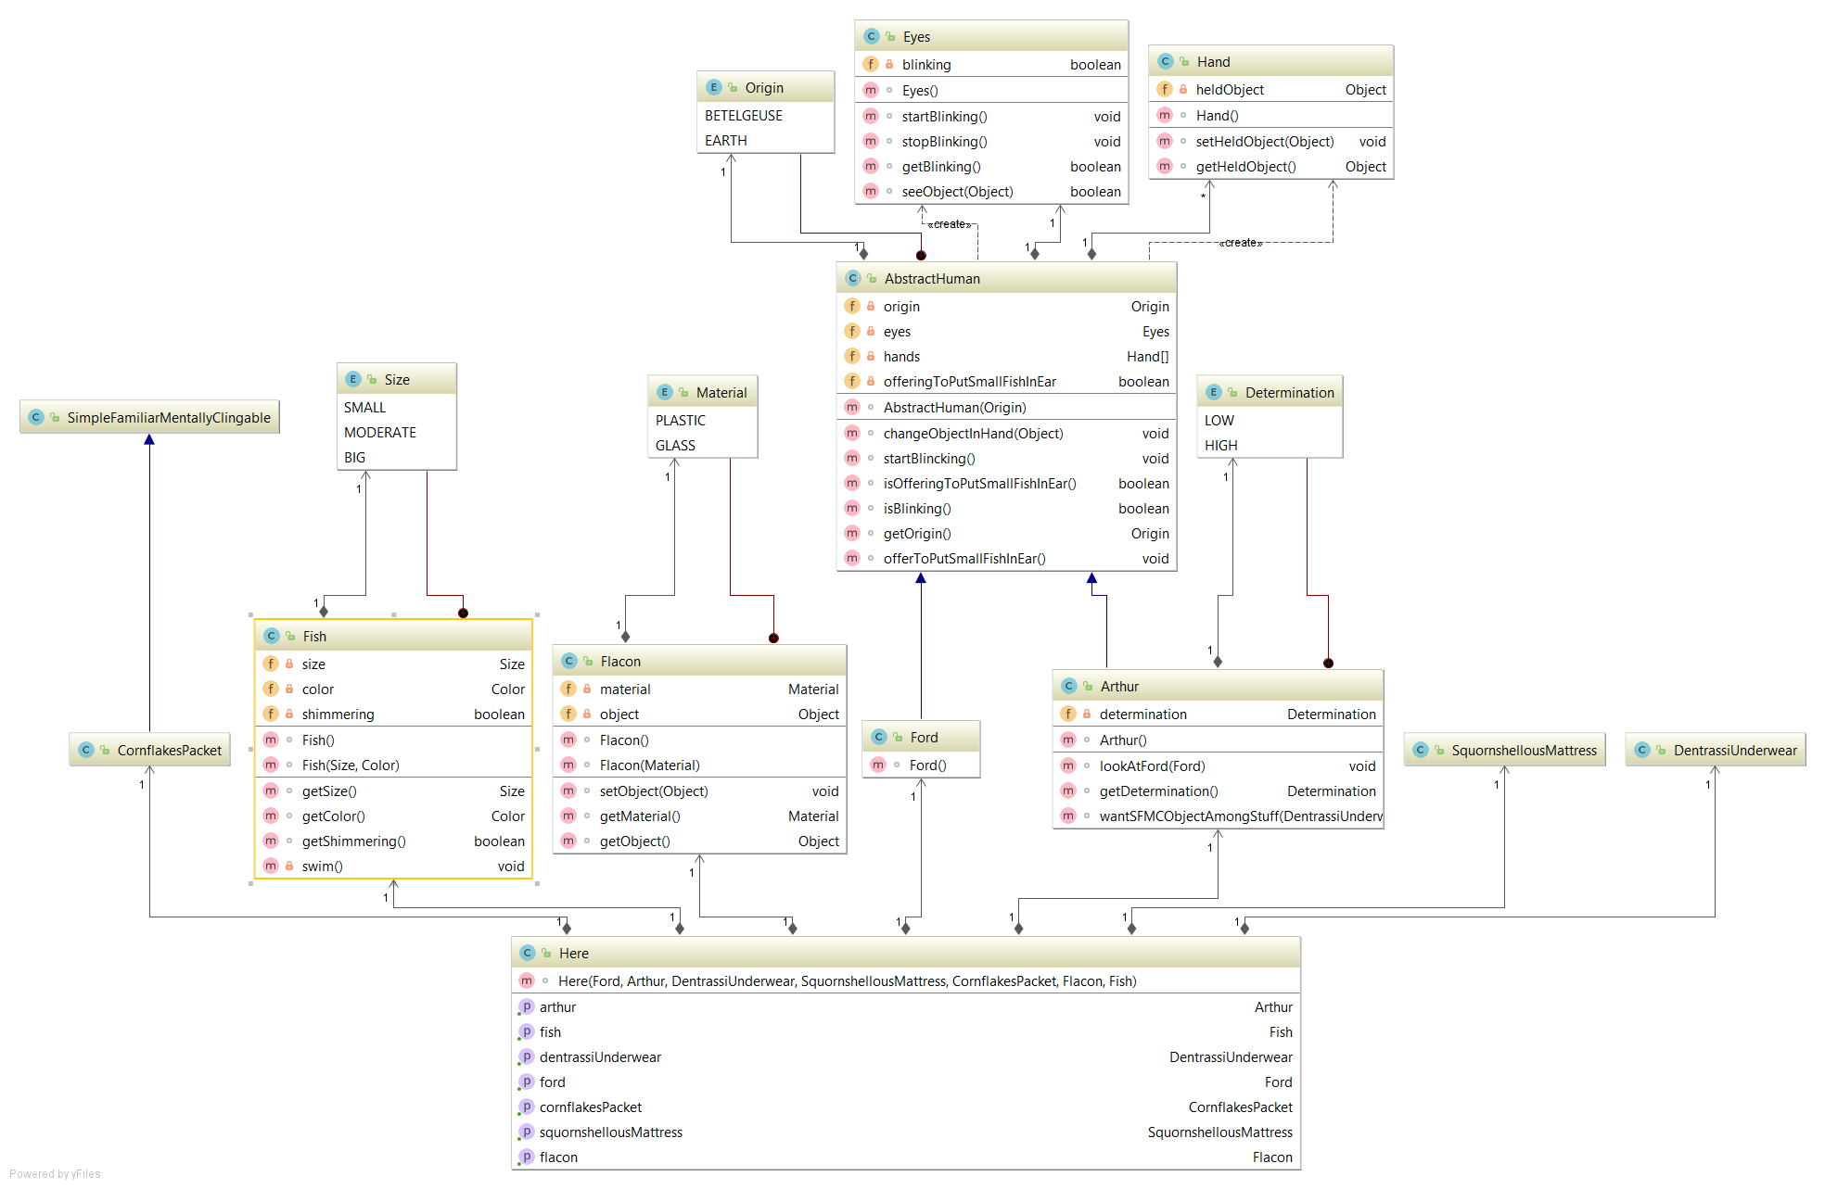

Код классов: <https://goo.gl/nE1xTZ>

Код тестов: https://goo.gl/q1q83c